ATTIVITÀ DI MUSICA
DI DANIELE SOLINA E MARCOMAURO PALAZZO
Lavoro su “Quadri di un’esposizione” di Modest Mussorgskij.
- L’ottavo quadro ha titolo “Le catacombe di Parigi” - Titolo originale: Catacombae (Sepulchrum Romanum).
Abbiamo scelto queste interpretazioni dal vivo, perché si vedono i musicisti che suonano.
Esecuzione strumentale: https://www.youtube.com/watch?v=vKUg_5T0fwk&t=4s
Esecuzione a pianoforte: https://www.youtube.com/watch?v=shF7b1vxUPs

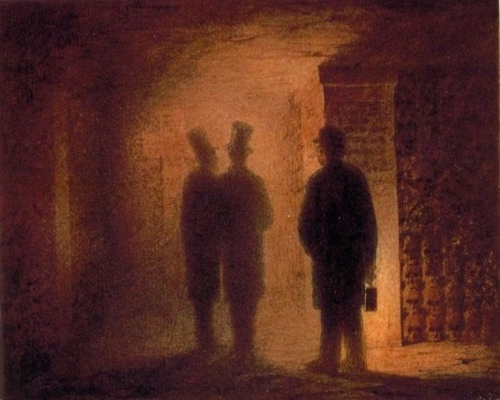
Questo è il quadro di Victor Hartmann, che Mussorgskij ha voluto omaggiare.

- Io (Daniele) preferisco l’esecuzione orchestrale, perché riesce a creare in me più emozioni, mi coinvolge e mi travolge. Come dice la signora del video condiviso su Classroom, ho avvertito l’aspetto statico, immobile e freddo delle catacombe reso meglio dalla versione orchestrale della prima parte, dove sono descritte le catacombe di Parigi e la musica mi fa venire i brividi e crea un’atmosfera di tensione. Mi sembra di entrare nelle catacombe! Anche la seconda parte orchestrata mi è piaciuta, perché mi dà l’idea del visitatore che entra nelle catacombe e le visita: la musica è più intima, personale e commovente. Quindi penso che la versione orchestrata descriva la scena relativa al quadro con più efficacia.

Io (Marco) ho preferito la versione per pianoforte, perché secondo me è più intima ed esprime con più efficacia l’atmosfera del quadro. Nella prima parte del brano sono presenti solo accordi, i suoni sono quasi tutti bassi e si alternano intensità diverse. Ogni tanto ci sono degli accordi di intensità molto forte e dal suono grave, che mettono tensione e quasi spavento. Questa musica esprime perfettamente la sensazione del rimbombo che si sente negli spazi sotterranei e vuoti delle catacombe, ma anche la tensione che si prova a percorrere i loro corridoi bui e lugubri.
Nella seconda parte del brano, che a me è piaciuta di più, la musica cambia, i suoni diventano più alti e più delicati e la loro intensità diminuisce sempre di più verso la fine. Ogni tanto ci sono ancora dei suoni gravi, ma la differenza principale rispetto alla prima parte del brano è che oltre agli accordi si sentono delle note acute e tremolanti, di intensità debole, che fanno pensare al tremolìo delle fiammelle dei ceri dei defunti nelle catacombe.

- Analisi dell’ascolto
- Sono presenti soprattutto strumenti a fiato e archi, ma anche alcuni strumenti a percussione e a corda. In particolare si sentono: tromba, trombone, tuba, fagotto, oboe, flauto traverso, violino, contrabbasso, timpani, piatti e arpa.
Nella prima parte del brano i suoni sono affidati soprattutto ai fiati e agli strumenti a percussione, perché la musica deve trasmettere tensione e un’atmosfera fredda e cupa, da catacombe.
Poi c’è una breve pausa di silenzio.
Nella seconda parte prevale l’uso degli archi, perché creano un’atmosfera più intima e commovente, come spiega la signora del video di Classroom. In sottofondo ci sono sempre i fiati, ma gli archi e gli strumenti a corda alleggeriscono l’atmosfera, rendendola triste, malinconica, ma non angosciante.
- Il carattere del brano nella prima parte è possente, tenebroso ed inquietante. Nella seconda parte invece è più dolce e malinconico.
- La prima parte ha una melodia non orecchiabile né facilmente memorizzabile, perché l’intensità varia tra forte e fortissimo a piano. L’altezza dei suoni è principalmente grave, anche se a volte ci sono suoni alti e persino acuti. Il timbro è scuro e pesante.
Nella seconda parte solo a momenti il timbro è scuro, per lo più è chiaro, leggero e dolce; l’intensità va da mezzopiano a mezzoforte e viceversa; l’altezza è varia, ma non ci sono suoni particolarmente gravi.

4.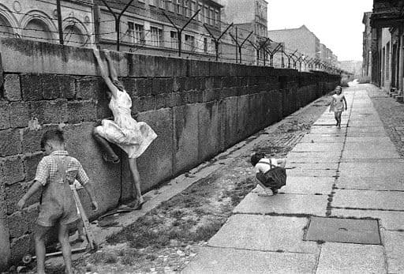

DALL’OSCURITÀ ALLA LIBERTÀ (Daniele)
I quattro bambini tedeschi tentano di scavalcare il muro di Berlino dall’est filosovietico a ovest, filoamericano per raggiungere la libertà e rincorrere finalmente i propri sogni. A causa del filo spinato che separa in due blocchi la città, i bambini impotenti non riescono nella loro impresa. Col passare degli anni i bambini sono già giovani e organizzano insieme ad altre persone una rivolta con lo scopo di distruggere il muro di Berlino. Questa volta riescono nel loro intento. Infatti nel 1989 cade il famigerato muro di Berlino e nel 1991 i due blocchi della città si ricompongono formando la bella Berlino odierna.

UNA LUCE NEL BUIO (Marco)
Una sera una ragazza stava percorrendo da sola la strada verso casa, quando si accorse che aveva cominciato a piovere, e poiché non aveva l’ombrello decise di prendere una scorciatoia, attraversando un vicolo buio e poco frequentato. Nel silenzio della strada deserta sentì dietro di sé dei rumori in lontananza. Si voltò impaurita, ma non vide nessuno. “Sarà stato un gatto” pensò, cercando di non farsi prendere dalla paura, ma sentì sempre più chiaramente un rumore di passi dietro di sé. Allora si voltò di nuovo, sempre più spaventata e pronta a scappare, ma all’improvviso i fari di un’automobile illuminarono il buio del vicolo e la ragazza tirò un sospiro di sollievo: riconobbe la sagoma di un suo amico, che avendola vista per strada senza ombrello, l’aveva raggiunta per accompagnarla a casa.

